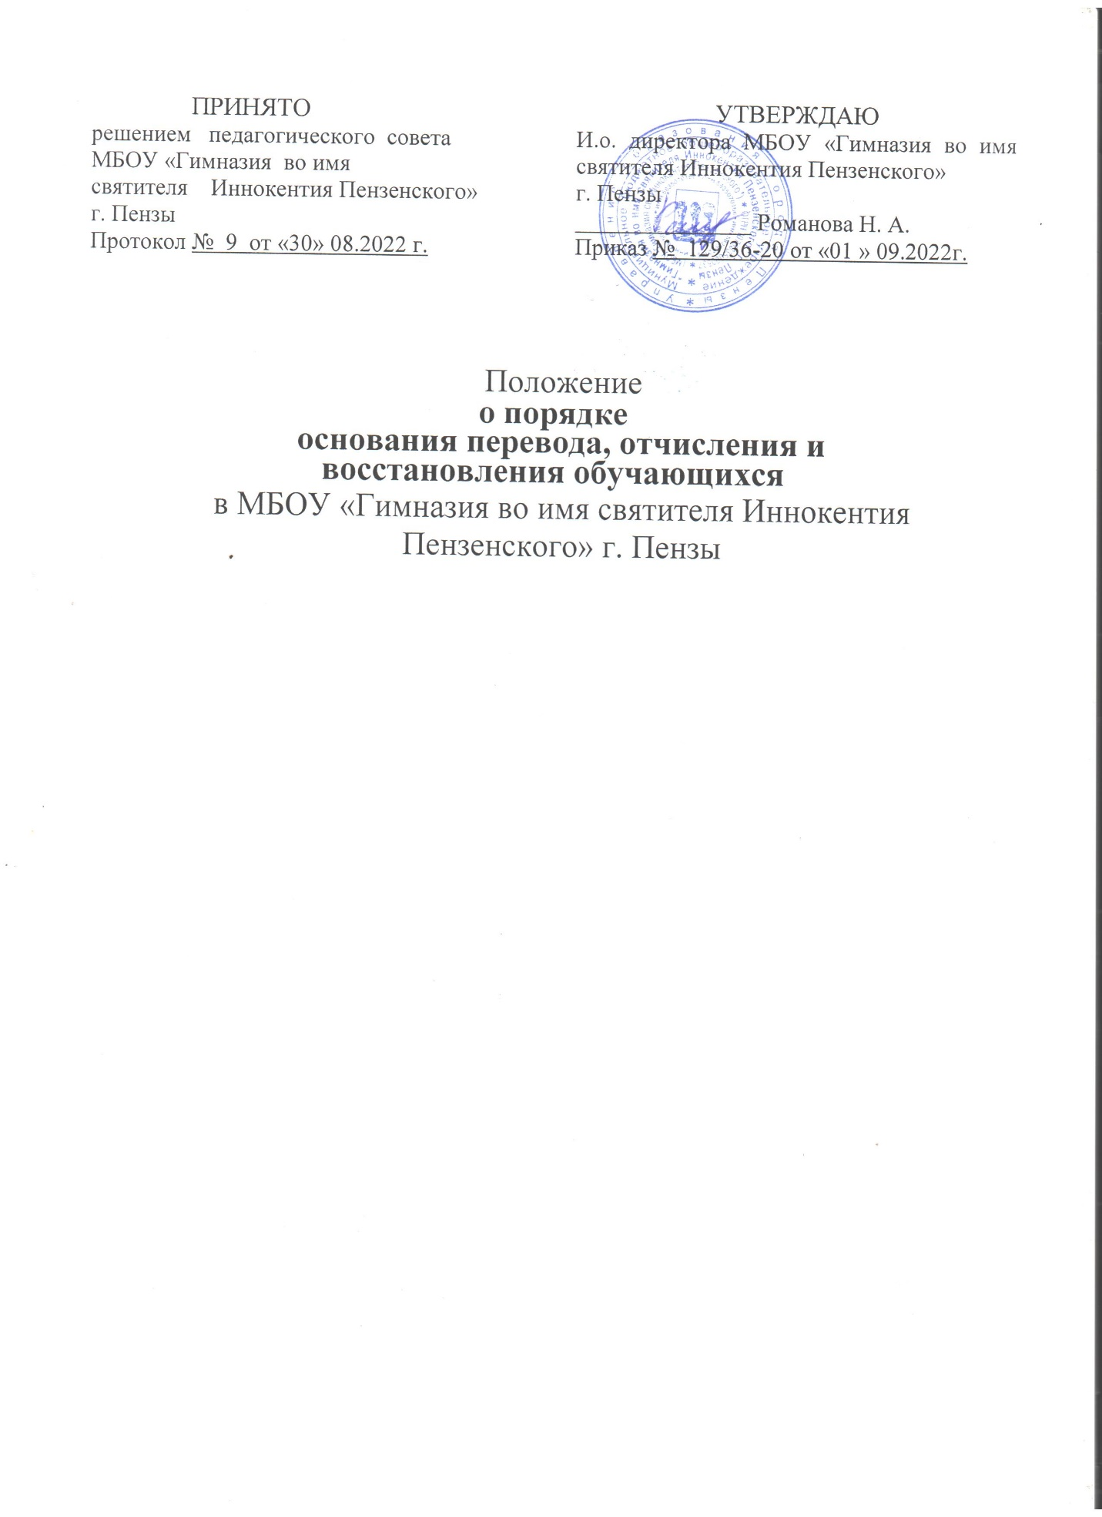

І. Общие положения.

  - Настоящий Порядок и основания перевода, отчисления
и восстановления обучающихся в МБОУ «Гимназия во имя святителя Иннокентия Пензенского» г. Пензы (далее – Порядок, Школа) разработаны на основе Федерального закона от 29.12.2012 № 273-ФЗ «Об образовании в Российской Федерации» (с последующими изменениями), Приказа Минобрнауки России от 12.03.2014 № 177 (с последующими изменениями) «Об утверждении Порядка и условий осуществления перевода обучающихся из одной организации, осуществляющей образовательную деятельность по образовательным программам начального общего, основного общего и среднего общего образования, в другие организации, осуществляющие образовательную деятельность по образовательным программам соответствующих уровня и направленности», Приказа Минпросвещения России от 22.03.2021 № 115 «Об утверждении Порядка организации и осуществления образовательной деятельности по основным общеобразовательным программам - образовательным программам начального общего, основного общего и среднего общего образования», Приказа Минобрнауки России от 15.03.2013 № 185 «Об утверждении Порядка применения к обучающимся и снятия с обучающихся мер дисциплинарного взыскания», других нормативных правовых актов в сфере образования и Устава Школы.

ІІ. Перевод обучающихся в другие организации.

2.1.Перевод, обучающихся из Школы в другие организации, осуществляющие образовательную деятельность по образовательным программам соответствующего уровня и направленности, осуществляется
в соответствии с Приказом Минобрнауки России от 12.03.2014 № 177
(с последующими изменениями) «Об утверждении Порядка и условий осуществления перевода обучающихся из одной организации, осуществляющей образовательную деятельность по образовательным программам начального общего, основного общего и среднего общего образования, в другие организации, осуществляющие образовательную деятельность по образовательным программам соответствующих уровня и направленности».
2.2. В случае перевода совершеннолетнего обучающегося Школы по его инициативе или несовершеннолетнего обучающегося Школы по инициативе его родителей (законных представителей) совершеннолетний обучающийся
или родители (законные представители) несовершеннолетнего обучающегося обращаются в приемную Школы с заявлением
об отчислении обучающегося в связи с переводом в принимающую организацию по форме, согласно Приложению №1 к настоящему Порядку.

ІІІ. Отчисление из Школы.

3.1. Отчисление из Школы предусмотрено в следующих случаях:
- в связи с получением образования (завершением обучения).
- по инициативе обучающегося или родителей (законных представителей) несовершеннолетнего обучающегося, в том числе в случае перевода обучающегося для продолжения освоения образовательной программы в другую организацию, осуществляющую образовательную деятельность.
По согласию родителей (законных представителей) несовершеннолетнего обучающегося, комиссии по делам несовершеннолетних и защите их прав и органа местного самоуправления, осуществляющего управление в сфере образования, обучающийся, достигший возраста пятнадцати лет, может оставить общеобразовательную организацию до получения основного общего образования. Комиссия по делам несовершеннолетних и защите их прав совместно с родителями (законными представителями) несовершеннолетнего, оставившего общеобразовательную организацию до получения основного общего образования, и органом местного самоуправления, осуществляющим управление в сфере образования, не позднее чем в месячный срок принимает меры по продолжению освоения несовершеннолетним образовательной программы основного общего образования в иной форме обучения и с его согласия по трудоустройству.
3) по инициативе Школы, в случае применения к обучающемуся, достигшему возраста пятнадцати лет, отчисления как меры дисциплинарного взыскания.
4) по обстоятельствам, не зависящим от воли обучающегося или родителей (законных представителей) несовершеннолетнего обучающегося и Школы, в том числе в случае ликвидации Школы.
Отчисление из Школы является крайней мерой дисциплинарного взыскания.
Отчисление из Школы как мера дисциплинарного взыскания осуществляется в соответствии с Приказом Минобрнауки России от 15.03.2013 № 185 «Об утверждении Порядка применения к обучающимся и снятия с обучающихся мер дисциплинарного взыскания».
3.2. При досрочном прекращении образовательных отношений Школа в трехдневный срок после издания распорядительного акта об отчислении обучающегося выдает лицу, отчисленному из Школы, справку об обучении.

ІV. Восстановление в Школе.

4.1. Восстановление обучающегося в Школе, если он досрочно прекратил образовательные отношения по своей инициативе и (или) инициативе родителей (законных представителей), проводится в соответствии с действующим законодательством Российской Федерации.
4.2. Восстановление обучающегося, незаконно отчисленного из Школы, осуществляется по решению суда.

V. Заключительные положения.

  - Настоящий Порядок принимается на неопределенный срок и вступает в силу с момента утверждения приказом директора Школы.
  - После утверждения (введения в действие) настоящего Порядка (или изменений и дополнений отдельных пунктов и (или) разделов Порядка) в новой редакции предыдущая редакция автоматически утрачивает силу.
  - Вопросы, не урегулированные в настоящем Порядке, подлежат регулированию в соответствии с действующим законодательством Российской Федерации, Уставом Школы и иными локальными нормативными актами Школы.

Приложение № 1
к Порядку
и основания перевода, отчисления
и восстановления обучающихся
Муниципального бюджетного общеобразовательного учреждения «Гимназия во имя святителя Иннокентия Пензенского». Пензы

Директору
МБОУ «Гимназия во имя святителя Иннокентия Пензенского» г. Пензы

(фамилия, имя, отчество (при наличии) родителя (законного представителя несовершеннолетнего обучающегося)
проживающего(-ей) по адресу:

(домашний адрес, контактный телефон)

ЗАЯВЛЕНИЕ
об отчислении в порядке перевода в принимающую организацию.

Прошу отчислить из МБОУ «Гимназия во имя святителя Пензенского» г. Пензы несовершенного (-нюю) обучающегося (-ющуюся) ___класса________________________________________________________
профиль обучения (при наличии)
__________________________________________________________________________,
(фамилия, имя, отчество (при наличии), дата рождения)

родителем (законным представителем) которого (-ой) я являюсь, в порядке перевода
в ________________________________________________________________________.
(наименование принимающей организации)

20 г.

(дата)

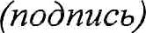 (расшифровка подписи родителя (законного представителя)

Директору
МБОУ «Гимназия во имя святителя Иннокентия Пензенского» г. Пензы

(фамилия, имя, отчество (при наличии) совершеннолетнего обучающегося)
проживающего(-ей) по адресу:

(домашний адрес, контактный телефон)

ЗАЯВЛЕНИЕ
об отчислении в порядке перевода в принимающую организацию.

Прошу отчислить из МБОУ «Гимназия во имя святителя Иннокентия Пензенского» г. Пензы меня, обучающегося (-ющуюся) ___класса________________________________________________________
профиль обучения (при наличии)
__________________________________________________________________________,
(фамилия, имя, отчество (при наличии), дата рождения)

в порядке перевода
в ________________________________________________________________________.
(наименование принимающей организации)

20 г.

(дата)

(расшифровка подписи совершеннолетнего обучающегося)

